**Lab2 MAX与DAQ助手**

Lab 2.1 使用MAX中的设备自检和测试面板等功能

目标：

熟悉MAX的操作，能够使用MAX的测试面板进行简单的配置和测量

硬件连线：

将ELVIS原型板上的AI0+ 端和FGEN端相连；AI0- 端与GROUND相连接

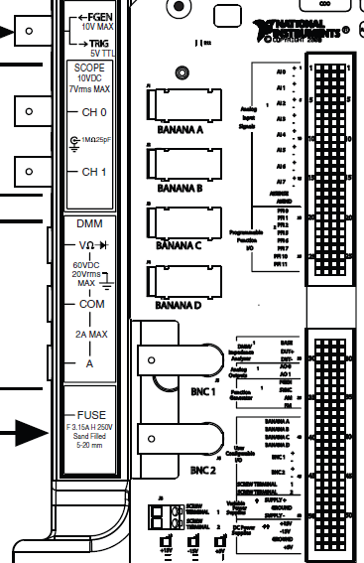

实现：

1. 双击桌面MAX的图标或者通过Windows中的**开始>>所有程序>>National Instruments>>Measurement & Automation Explorer**打开MAX.

2. 打开MAX的电源和Prototyping Board的电源. 在MAX中单击“设备和接口”，检查是否能找到NI ELVIS II+ (取决于实验室配置, 有可能找到的是NI ELVIS II，不带加号)，如果连接正常，前面的板卡符号应该显示为绿色. 检查设备名是否显示为“Dev1”，如果不是的话，点击右键可以将设备重命名为“Dev1”.

3. 右击该ELVIS II+设备并选择**自检**. 如果硬件设备正常完好，此处将会弹出对话框显示“设备通过自检”，单击“OK”关闭该对话框. 如果自检失败，请检查设备是否正确上电，或者通知指导老师.

4. 右击该ELVIS II+设备并选择**测试面板**，此时将会弹出测试面板对话框。默认打开的是**模拟输入**选项卡。我们可以根据测量需要选择相应的选项卡并进行配置。此处我们将基于模拟输入进行配置和测量的说明。

5. 为了进行模拟输入的测量，我们需要首先提供一个信号源。此处用练习一中的方法使用NI ELVISmx Instrument Launcher中的FGEN来提供信号源，并从AI0端口引入该信号进行测量。打开NI ELVISmx Instrument Launcher，点击FGEN打开函数发生器软面板，按照练习一中的设置产生一个100Hz，Vpp为4V的正弦波信号.

6. 回到测试面板，在通道名中选择“Dev1/ai0”，模式选择**连续**，输入配置选择**差分**，采样率为1000Hz，待读取点数为100，然后点击**开始**。这时可以看到采集到的信号，如下图所示：

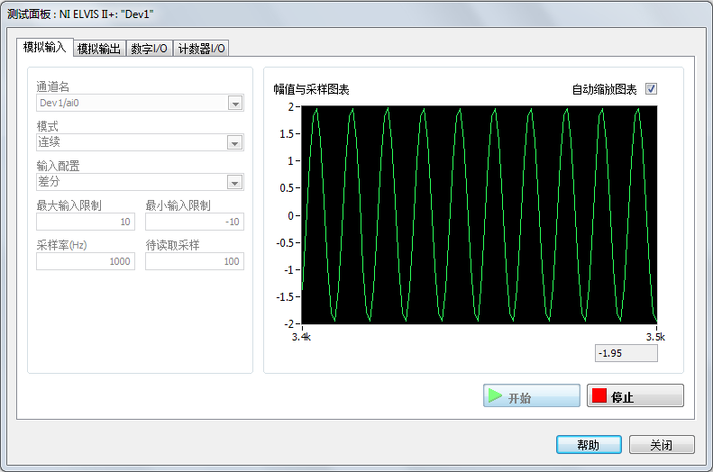

7. 改变FGEN中的波形参数的设置，如频率，幅值等，观察测试面板中波形的变化。可以思考当信号源频率超过采样率的时候会有什么结果，如何修改参数来进行信号采集？

8. 单击停止按钮停止测试，单击关闭按钮关闭测试面板。

Lab 2.2 （选作）在MAX中创建任务

目标：

学会在MAX中创建信号采集任务

硬件连线：

和实验2.1中的连线相同。

实现：

1. 右击**数据邻居**选择**新建**，在弹出的对话框中选择**NI-DAQmx任务**，点击**下一步**；

2. 因为我们接下来要测量的信号仍然是由FGEN产生的一个电压信号，因此在新建NI-DAQmx任务对话框中，依次单击选择**采集信号** 🡪 **模拟输入** 🡪 **电压**.

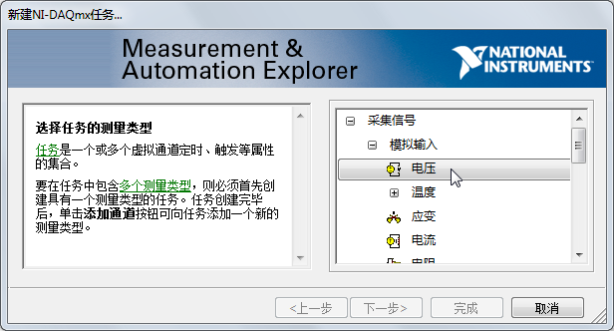

3． 因为在硬件连接上，我们是将FGEN的信号接到了ai0通道，因此在支持的物理通道中选择Dev1 (NI ELVIS II +)下面的**ai0**通道，如下图所示，然后点击下一步；

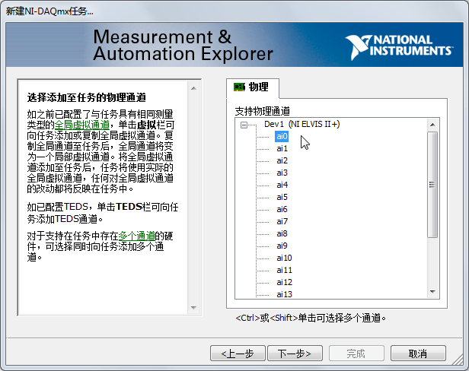

4. 使用默认的名称“我的电压任务”或者自定义一个名称，点击**完成**；可以看到，在数据邻居下面多了一项“NI-DAQmx任务”，展开后会有刚创建的任务：**我的电压任务**；

5. 在右侧配置选项卡中进行参数的配置，其中接线端配置选择为**差分**，采集模式为**连续采样**，待读取采样为100，采样率为1K，如下图所示；

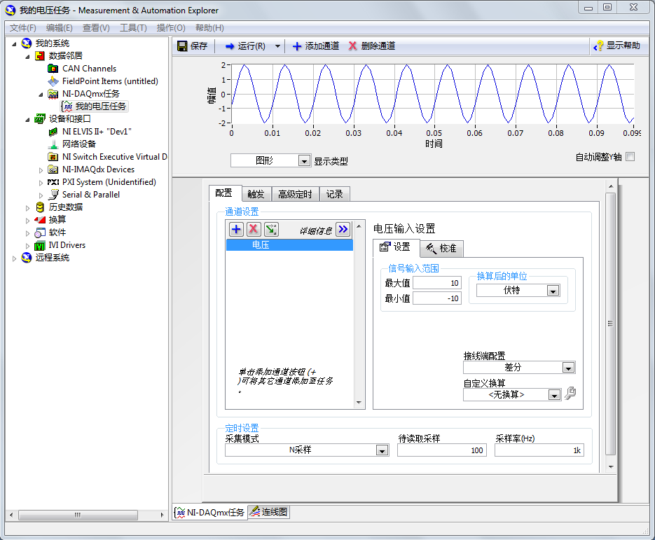

6. 点击运行按钮，可以看到FGEN产生的正弦波就会显示在上方的波形图表中，说明该任务已经成功的采集到了相应的正弦波信号。

7. 单击停止按钮，停止任务的执行。

Lab 2.3 在LabVIEW中使用Express VI

目标：

学会在MAX中创建任务采集信号

硬件连线：

和Lab 2.1中的连线相同

实现：

1. 打开LabVIEW, 新建一个VI，并将程序保存为voltage measurement.vi.

2. 在程序框图中调出函数选板，找到“DAQ助手”Express VI并将其放置在程序框图中。

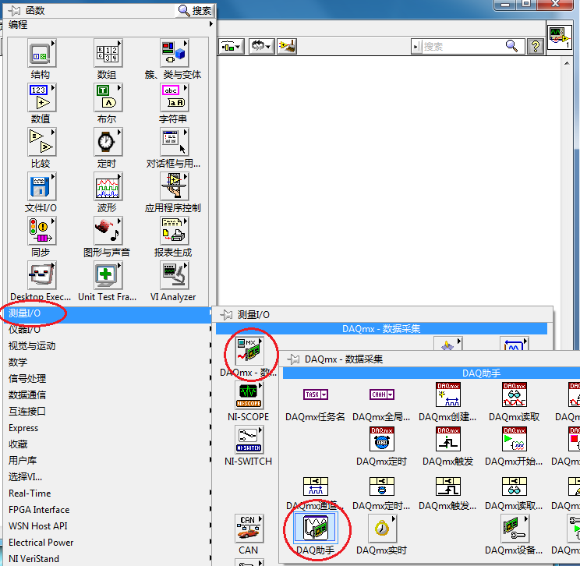

随后将自动弹出“新建Express 任务…”窗口:

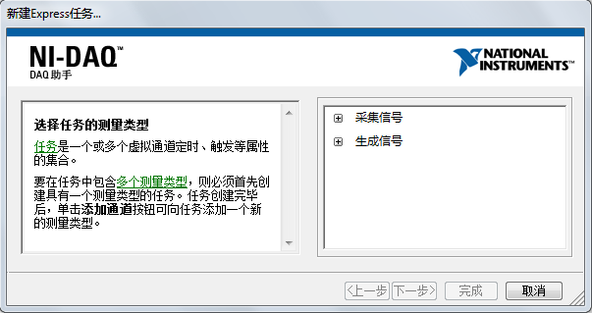

点击**采集信号🡪模拟输入🡪电压**，然后点击Dev1左侧的“+”标志，选择通道ai0，然后点击“完成”. (注: 如需选择多条通道同时进行采集，只需按住键盘的Shift键再选择通道即可)

3. 在弹出的“DAQ助手”配置相关参数，其中接线端配置选择为**Differential**，采集模式为连续采样，待读取采样为100，采样率为1K.

4. 点击“运行”按钮，你将在对话框的波形窗口中查看到相应的正弦波波形，如下图所示：

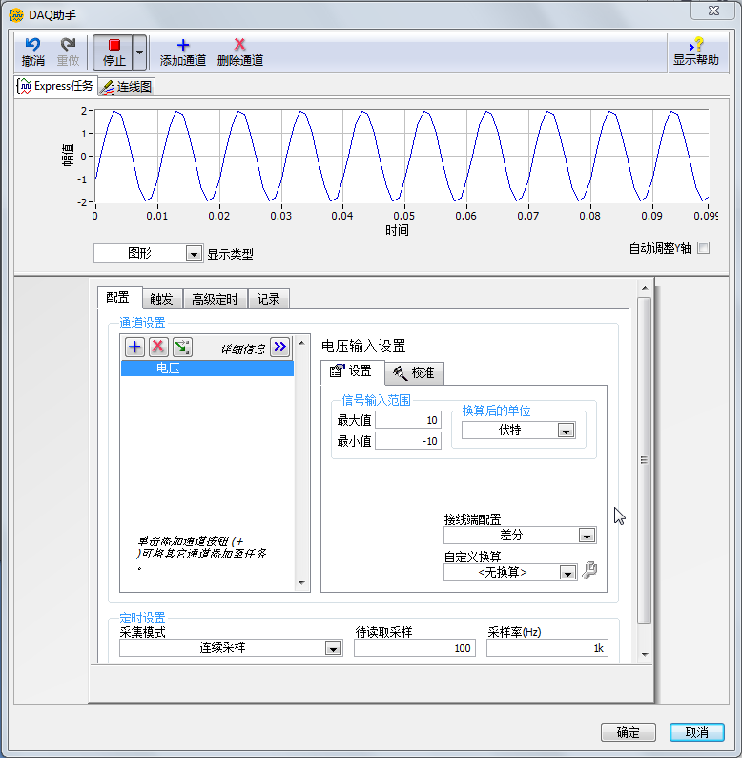

5. 点击“停止”，然后点击“确定”关闭窗口，返回到LabVIEW程序框图中。LabVIEW自动创建用于测量任务的代码。在弹出对话框中点击Yes，自动创建While循环。

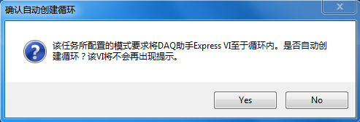

6. 在“DAQ助手”Express VI右侧的数据输出接线端上点击右键，并选择**创建» 图形显示控件**。可以注意到，图形显示控件被放置在前面板上。

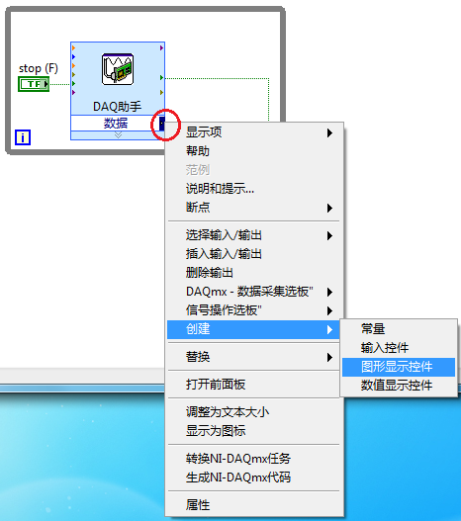

7. 程序框图应如下所示。While循环自动将停止按钮放置到前面板上，使得用户可以中止循环的运行。

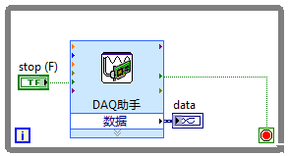

8. 切换到前面板，运行该程序，可以看到之前设置FGEN软面板产生的正弦波显示在波形图表中，如下图所示，说明该程序可以正确的测量到相应的正弦波。

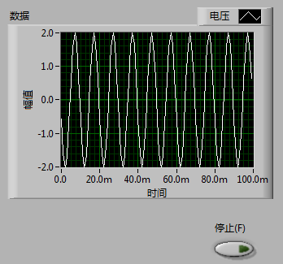

9. 点击停止按钮，结束程序运行，保存并关闭程序。